**UNIFORME PARA PRÁTICA DE ATIVIDADE FÍSICA**

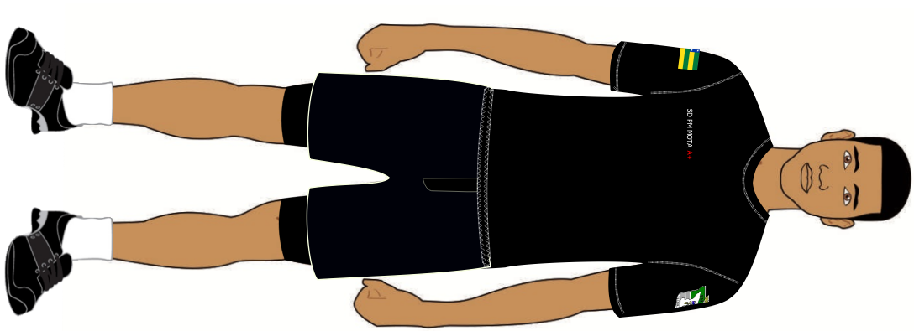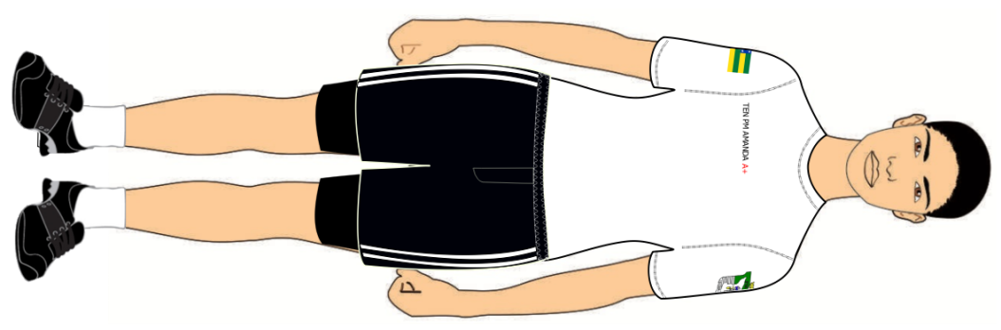

**Posse obrigatória para todos os policiais militares.**

I – Composição:

**-**Camisa da Polícia Militar nas cores: branca, preta, coyote ou verde-oliva;

-Top na cor preta; (feminino);

-Calção preto de tactel contendo 02 (duas) listras brancas na lateral para oficias; 01 (uma) listra branca na lateral para subtenentes e sargentos; e liso para cabos e soldados;

-Short de compressão preto;

-Meias brancas sem detalhe, exceto a marca;

-Tênis predominantemente preto.

**NOTAS:**

1. **O policial militar utilizará a camisa prevista para a Unidade Militar onde exerce suas funções;**
2. **Utilizado nas práticas de atividade física;**
3. **Admite utilização de camisa com mangas longas em UV na cor branca (camisa branca) ou preta (camisas preta, coyote e verde oliva) sem detalhes, quando autorizado e desde que mantida a uniformidade da tropa, respeitadas as possíveis restrições médicas individuais.**

**CAMISA DA POLÍCIA MILITAR**

As camisas adotadas pela Polícia Militar de Sergipe seguem as seguintes prescrições:

I – Descrição:

Camisa confeccionada em malha fria (67% viscose e 33% poliéster), corte reto, nas cores branca, preta, coyote e verde oliva. Gramatura de 145g/ml, gola em debrum com largura de 2,0 cm, mangas de comprimento até 20 cm contendo debrum com largura de 2,0 cm. Com os seguintes emblemas gravados em silk screen: Brasão da Policia Militar de Sergipe na manga esquerda e Bandeira de Sergipe na manga direita; gravação do “POSTO/GRAD” reduzido e do “NOME DE GUERRA” do policial-militar em letras pretas (camisa branca, coyote e verde oliva) e em letras brancas (camisa preta); gravação nas costas com o seguinte nome: “POLÍCIA MILITAR (acima e em arco) e SERGIPE (abaixo), as letras na cor preta (camisa branca, coyote e verde oliva) e na cor branca (camisa preta), tudo em caixa alta, fonte tipo *Arial*.

II – Uso: no uniforme para prática de atividade física e na parte interna dos uniformes operacionais e de passeio.

III – Tipos:

1. 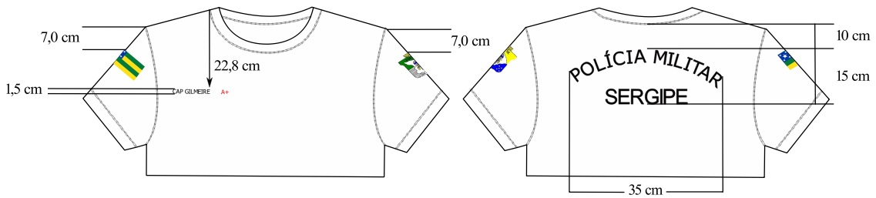Camisa Branca:
2. Camisa Preta:

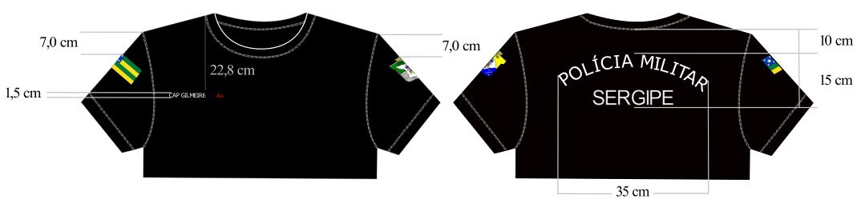

1. 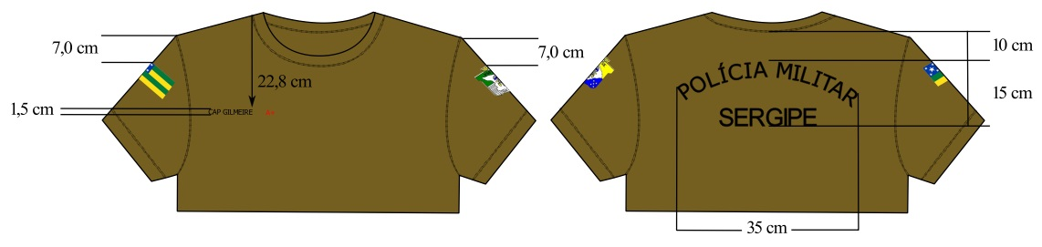Camisa Coyote:
2. 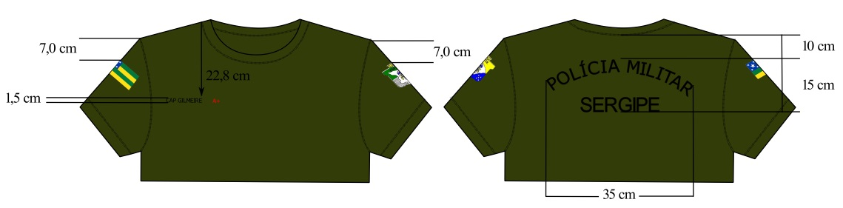Camisa Verde Oliva:

**CAPA DE COLETE TÁTICA**

**I – Descrição:**

**Padrão modular, confeccionada nas cores preta, coyote ou camuflada em**nylon por trama rip stop**de alta qualidade e resistente a chamas. Possui detalhe emborrachado nos ombros; velcro na gola para fixação dos distintivos e insígnias; alça de resgate nas costas** reforçada com acabamento em polímero, ajustável nos ombros por velcro e laterais por botões Tic-Tac com trava; velcro no peito para fixação do sutache de identificação e do brasão da Polícia Militar de Sergipe; velcro nas costas para fixação do emborrachado com o nome “POLÍCIA MILITAR” conforme especificações abaixo, tudo com acabamento profissional.

II - Tamanhos:

|  |  |  |  |
| --- | --- | --- | --- |
| **Tamanho** | **Altura** | **Largura** | **Largura do ombro** |
| P | 53cm | 51cm | 37cm |
| M | 54cm | 56cm | 39cm |
| G | 58cm | 61cm | 41cm |
| GG | 61cm | 63cm | 43cm |

III - Imagens:

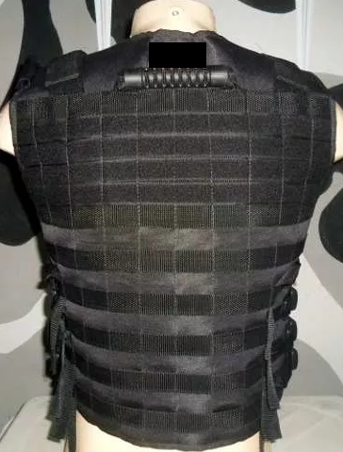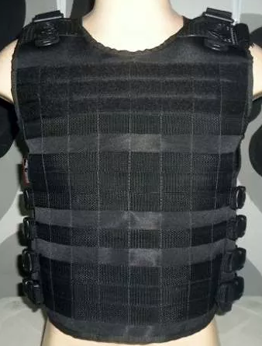

**SUTACHE**

1. No uniforme de combate:

Descrição: Formado por um retângulo de 14cm x 2,5cm, em tecido cinza costurado ou bordado, contendo a abreviatura do “POSTO/GRAD” e o “NOME DE GUERRA” do policial-militar em letras pretas, seu tipo sanguíneo em letras vermelhas, tudo em caixa alta, fonte tipo *Arial*, tamanho 1,0cm;

Uso: Costurado ou bordado. Deve ser posicionado imediatamente acima do bolso direito tangenciando a linha de costura de forma centralizada, conforme figuras abaixo:

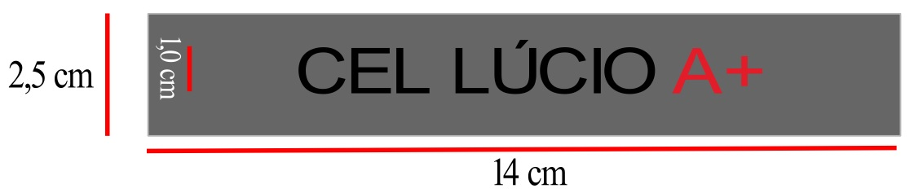

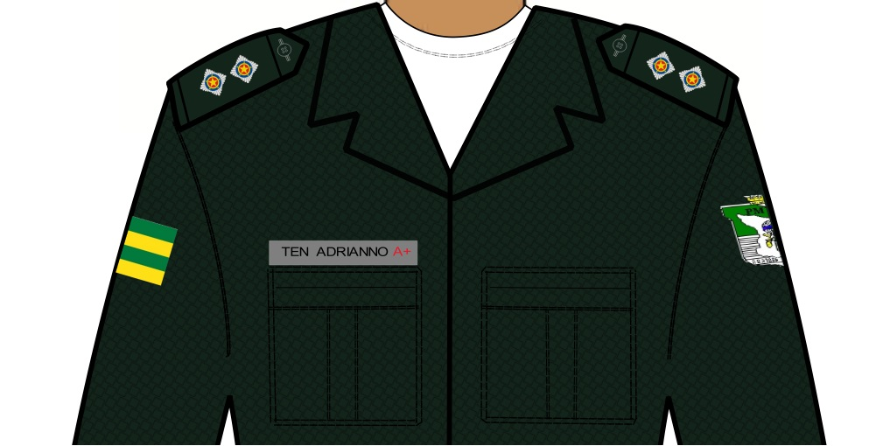

II – Na capa de colete tática:

Descrição: Formado por um retângulo de 14cm x 2,5cm, em emborrachado preto, contendo a abreviatura do “POSTO/GRAD”, e o “NOME DE GUERRA” do policial-militar em letras cinzas, seu tipo sanguíneo em letras vermelhas, tudo em caixa alta, fonte tipo *Arial*, tamanho 1,0cm;

Uso: fixado por velcro. Deve ser posicionado no peito do lado direito, conforme figuras abaixo:

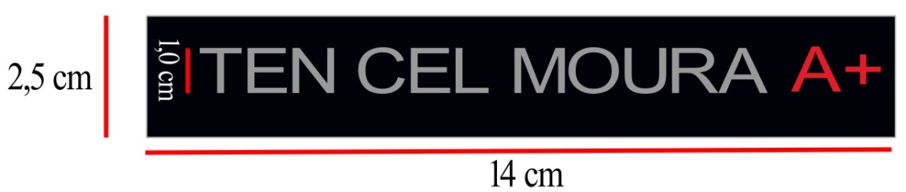

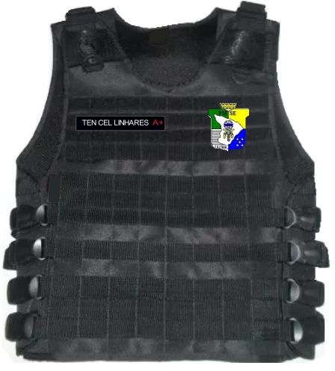

**VELCRO DA POLÍCIA MILITAR PARA CAPA TÁTICA**

Descrição: Formado por um retângulo de 20,0cm x 10,0cm, emborrachado, com bordas cinzas de 0,3cm, contendo o nome “POLÍCIA MILITAR” em letras cinzas, tudo em caixa alta, fonte tipo *Arial*, tamanho 3,0cm;

Uso: Fixado na parte superior das costas da capa tática de forma centralizada abaixo da alça, conforme imagem abaixo:

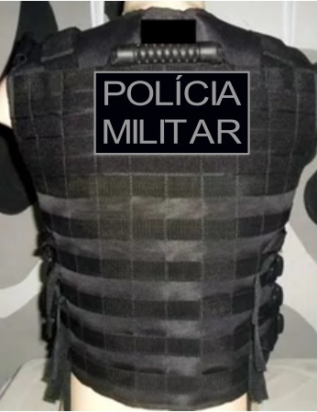

**TARJETA**

Descrição: Formado por um retângulo de 7,5cm x 2,0cm, em acrílico verde petróleo, contendo a sigla do “POSTO/GRAD”, o “NOME DE GUERRA” do policial-militar em letras brancas e seu tipo sanguíneo em letras vermelhas, tudo em caixa baixa, fonte tipo *Arial*, tamanho 0,7cm;

Uso: Nas camisas azul (passeio) e branca do serviço de saúde. Deve ser posicionado na pestana do bolso direito tangenciando a costura superior do bolso, conforme figuras abaixo:

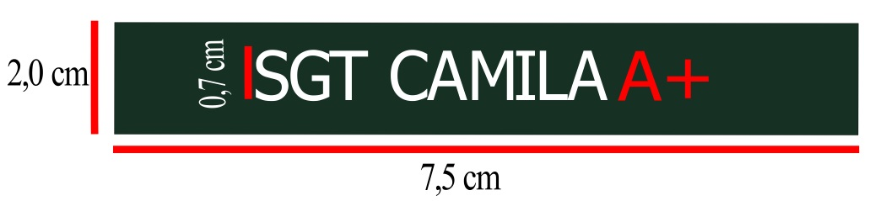

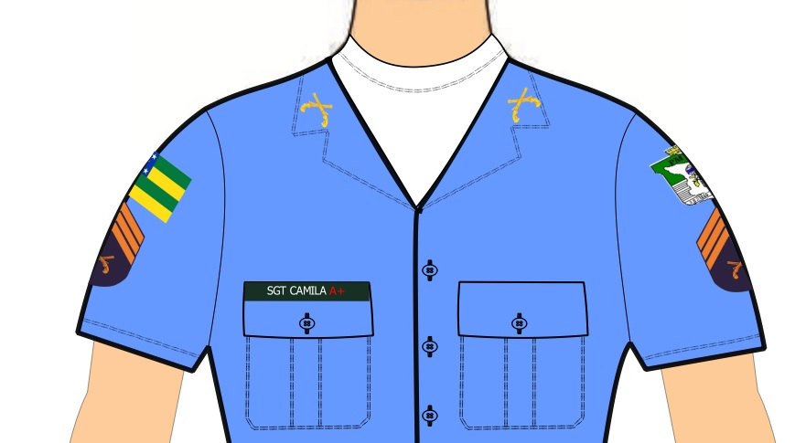

**CINTOS**

I – Ordinário: Confeccionado em correia de náilon verde petróleo, de forma plana, tendo no mínimo 90cm e no máximo 140cm de comprimento, largura de 3,5cm e espessura de 0,25cm; é fechado por uma fivela de metal oxidado na cor dourada para Oficiais e Praças;

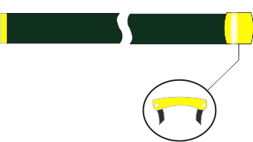

II – De cintura:

1. Disposição:

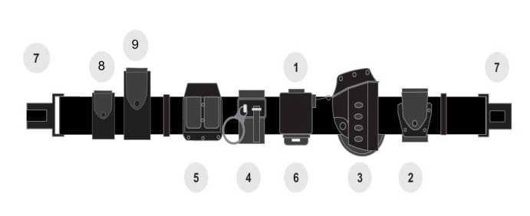

1 – Cinto preto; 2 – Porta algemas preto; 3 – Coldre de cintura de polímero preto; 4 – Porta tonfa preto; 5 – Porta carregador de pistola preto; 6 – Fiel preto (opcional); 7- Fecho do cinto preto; 8 – Porta lanterna (opcional); 9 – Porta espargidor de agente químico (opcional).

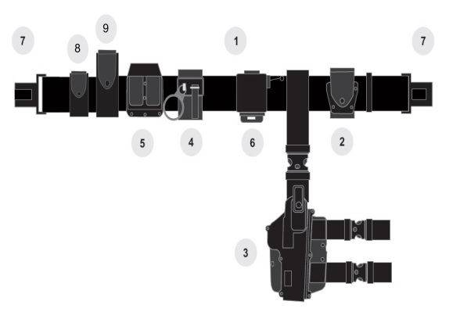III – De perna:

1. Disposição:

1 – Cinto preto; 2 – Porta algemas preto; 3 – Coldre de perna de polímero preto; 4 – Porta tonfa preto; 5 – Porta carregador de pistola preto; 6 – Fiel preto (opcional); 7- Fecho do cinto preto; 8 – Porta lanterna (opcional); 9 – Porta espargidor de agente químico (opcional).

**DISTINTIVOS DE QUADRO ORGANIZACIONAL**

São distintivos que representam o quadro/qualificação organizacional a que o policial militar pertence.

Estão classificados como distintivos de gola. Podem ser metálicos, bordados ou emborrachados.

Apresentam-se da seguinte forma:

I - Distintivos metálicos: confeccionados em metal dourado para Oficiais e Praças.

1. Descrição:

a.1) Oficiais e Praças Combatentes: composto por duas garruchas cruzadas.



a.2) Oficiais Médicos: composto por uma serpente enleando um sabre.

a.3) Oficiais Médicos-Veterinários: Composto por um facho com uma serpente enleada em forma de "V".

a.4) Oficiais Odontólogos: Composto por uma haste enleada por duas serpentes.

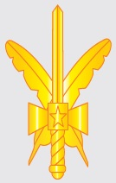a.5) Oficiais da Administração: Composto por duas penas que se encontram no punho de um sabre.

a.6) Oficiais Capelães - Católico: Composto por uma cruz maçaneta.

a.7) Oficiais Capelães – Evangélico: Composto por um livro aberto com um facho em chamas.

a.8) Oficiais e Praças Músicos: Composto por uma lira.

a.9) Oficiais e Praças Especialistas de Saúde: Composto por uma serpente envolvendo um sabre, tendo ao centro, em maiúsculo, a letra E.

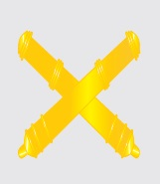a.10) Praças Armeiros: Composto por dois canhões cruzados.

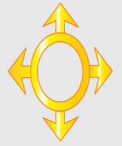a.11) Praças Operadores de Comunicação: Composto por um círculo vazado irradiando quatro setas para os pontos cardeais.

a.12) Praças Corneteiros: Composto por uma corneta.

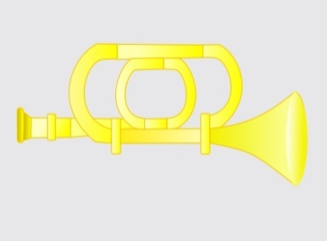

a.13) Praças da Manutenção e Motomecanização: Composto por uma roda dentada, circunscrevendo uma centelha e uma garrucha cruzadas, abaixo de uma biela provida de êmbulo e anéis de segmento.



1. Uso: Obrigatório.

b.1) Tamanho médio:

- Medindo 1,1cm na parte superior, 1,2cm na base e 1,2cm de altura;

- Em ambos os lados da gola da camisa azul (passeio) e da camisa branca do serviço de saúde;

- Na ponta da gola, do lado direito, da camisa manga-comprida azul.



b.2) Tamanho grande:

- Medindo 2,5cm na parte superior, 3,0cm na base e 3,0cm de altura;

- Base tangenciando de forma centralizada a linha de costura da gola das túnicas verde petróleo e branca, conforme figura abaixo.

